Вред алкоголя и его влияние на организм человека
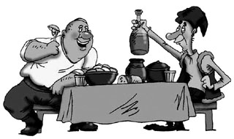
Многие люди не видят ничего плохого в том, чтобы употреблять алкоголь вечером, в выходные дни или в праздники. Но мало у кого есть чувство меры и сила воли. И безобидное, на первый взгляд, увлечение превращается во вредную привычку.
Алкоголь — это причина многих болезней, подлостей, недисциплинированности, загубленных талантов, бессмысленных конфликтов и бедности.
Трудно найти большее зло, чем алкоголь, которое бы так упорно и безжалостно расстраивало здоровье миллионов людей, так резко разрушало бы все ткани и органы человека (в особенности кору головного мозга), ум и личность человека, приводя его в конце концов к ранней смерти. Коварство этого яда заключается в том, что тяжелые последствия от вреда алкоголя наступают не сразу, постепенно, незаметно.
О влиянии алкоголя на жизнь человека говорят такие факты: 50 процентов аварий, 1/3 самоубийств, 80 процентов смертей от рака полости рта и пищевода происходит из-за злоупотребления алкоголем.
Алкоголь как наркотик вреден во всех видах и в любой дозе для организма человека, ибо он действует как морфий или марихуана, то есть создает иллюзию добра и счастья, принося при этом непоправимый вред, как и любой другой яд.
Согласно данным ВОЗ (Всемирная Организация Здоровья), каждый третий на земле погибает от причин, связанных с потреблением алкоголя, каждый пятый — от причин, связанных с курением.
Заверения некоторых заядлых пьяниц в том, что, выпив, они чувствуют облегчение, есть чистейший самообман, вызванный параличом центров внимания и самоконтроля. Больной от приема любой дозы алкоголя впадает в состояние эйфории, и ему все, даже его собственная болезнь, представляется в розовом цвете. На самом деле прием алкоголя в любом количестве только усугубляет процесс и приносит вред человеку.
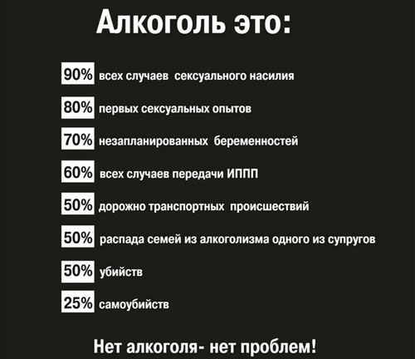
По статистике пьющие люди живут в среднем на 10-15 лет меньше. Курящие люди на 8 лет. Что на прямую показывает вред алкоголя на организм человека.
В ваших силах избавиться еще от одной зависимости, стать свободным и счастливым!

Отделение охраны правопорядка и профилактики Чериковского РОВД

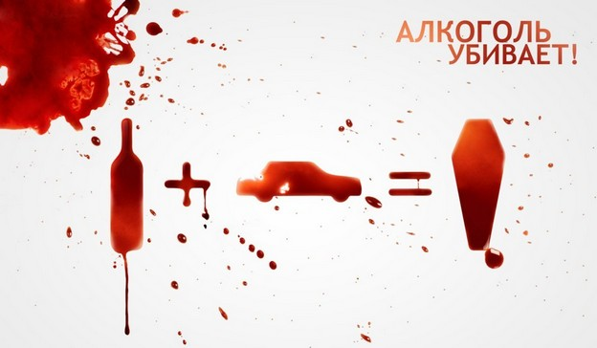

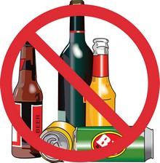

Очевидно, что проблема алкоголизма, это проблема не отдельной семьи или отдельного человека, это настоящее бедствие для всего общества. А если пьянство среди населения лишь растет или приобретает всепоглощающий масштаб, тогда это настоящая катастрофа. И причин тому очень много, алкоголизация общества несет за собой ряд бедствий: ухудшение демографического генофонда общества, рост преступности, ухудшения в развитии экономики страны и т.д. и т.п.
Согласно статистике за последние годы возросло количество преступлений совершенных в состоянии алкогольного опьянения. Разброс среди преступлений совершенных в нетрезвом виде велик, от уличного хулиганства до особо тяжких преступлений. Пьянство меняет человека, вскрывает в нем не самые лучшие стороны человеческой натуры, одним словом меняется социально-психологический облик человека. Все эти изменения, и как свидетельствует статистика, бросают человека порой на совершение преступления, что в свою очередь опасно для развития всего общества в целом.
Хулиганство, кражи, убийства. К сожалению, в последние годы преступлений совершенных в состоянии алкогольного опьянения становится лишь больше. По статистике каждое третье преступление совершается взрослым человеком в состоянии алкогольного опьянения, а каждое шестое – пьяным подростком.
80% бытовых преступлений совершаются в состоянии алкогольного опьянения. Многие из них поражают своей жестокостью. Часто протрезвевший преступник ни себе, ни следствию не может даже объяснить причины и мотивы, подтолкнувшие его к совершению преступления. По данным статистики, 4 из 5 умышленных убийств и телесных повреждений, 3 из 4 изнасилований, 7 из 10 хулиганств совершаются именно в состоянии алкогольного и наркотического опьянения. Если подводить итог в цифрах, то на сегодняшний день 70-80% убийств, нанесения телесных повреждений, изнасилований, хулиганств совершенно преступниками в состоянии алкогольного опьянения. Но что более всего страшит, так это то, что более 80% хулиганских действий совершенно подростками, которые также находились в алкогольном опьянении.
Дорожные происшествия. Но особенно печальную славу снискал себе алкоголь в сфере дорожного движения. Отметим, что наиболее опасны не те водители, которые основательно пьяны, а те, кто, так сказать, навеселе. Человек, который находится в состоянии легкого опьянения, не считает себя пьяным и убежден, что может вести машину быстрее и лучше, чем обычно. Естественно, виновниками тяжелых дорожных происшествий могут стать и водители в состоянии среднего и тяжелого опьянения. Лицо, больное алкоголизмом, не имеет права получить права на вождение транспортного средства.
Причины. Алкоголь, его систематическое потребление, глубоко воздействует на человека. Человек под действием алкоголя меняется и внешне и внутренне. Изменяется до неузнаваемости моральный облик человека, сужается круг его духовных потребностей, притупляется интеллект. Эти изменения в своей совокупности способствуют совершению преступлений. Но не только систематическое злоупотребление алкоголем может привести к таким ужасным последствиям. И однократный прием спиртного в больших дозах также может привести человека к таким необратимым преступным последствиям. В последнем случае, алкоголь представляет большую опасность для подростков, которым достаточно и нескольких рюмок.
Таким образом, как свидетельствует статистика, как показывают многие исследования, рост потребления спиртных напитков всегда провоцирует рост преступности, особенно рост, особо тяжких преступлений, таких как изнасилование, разбои, избиения, кражи, вандализм, убийства и т.д. К сожалению, этот список можно еще долго продолжать. Пьянство и преступность идут «рука об руку». Пьянство способствует увеличению преступности, а преступность способствует увеличению пьянства.

Отделение охраны правопорядка и профилактики Чериковского РОВД

- По статистике, треть всех правонарушений совершается после распития спиртных напитков.
- Причины этого кроются во влиянии этанола на организм человека.
- Этиловый спирт нарушает работу всех органов и систем без исключения.
- Токсическое вещество наносит вред головному мозгу и препятствует нормальному выполнению его функций. Психологическое состояние человека меняется до неузнаваемости.
- Немотивированная агрессия.
Человек, превысивший свою норму, чувствует эйфорию и прилив сил, которые постепенно сменяются раздражительностью и агрессией. Нарушается способность нормально мыслить. Человек создаёт конфликты на пустом месте. Агрессивность толкает на разрешение их с помощью силы. У злоупотребившего алкоголем снижено самообладание, поэтому так высока преступность среди пьющих людей.
- Ослабление полового контроля.
После употребления спиртного растёт сексуальное влечение. При отказе или сопротивлении человек, страдающий алкоголизмом, может прибегнуть к насилию и совершить преступление сексуального характера.
- Сонливость и апатия.
На смену вспыльчивости и агрессии приходят усталость и разбитость. Нарушается координация движений. В этом состоянии человек может стать причиной ДТП или его жертвой, устроить пожар в квартире. Преступность в результате неосторожности — частое явление среди любителей алкоголя.
- Психологическая деградация личности.
Моральный облик людей, длительно употребляющих спиртное, меняется до неузнаваемости. Они теряют семью и работу, постепенно опускаются на социальное дно. Преступность — не редкость среди людей, страдающих хроническим алкоголизмом. Чтобы найти деньги, они воруют, распространяют наркотики, занимаются проституцией.
- Причинение вреда здоровью.
Более 80 % бытовых преступлений совершается на фоне распития спиртных напитков. Причина преступности на почве алкоголизма — ослабление самоконтроля, агрессия и раздражительность. Мышление у выпившего затуманено, причинно-следственные связи он выстраивает неправильно. Словесная ссора выпивающих родственников и друзей может кончиться физической расправой. Данные о российской преступности неутешительны: нарушение закона по вине алкоголя отличается особой жестокостью. В ход идут колюще-режущие и другие подручные предметы. Жертвами преступности на почве алкоголизма становятся и близкие выпившего, и малознакомые люди.
- ДТП. Большинство смертей граждан во всех странах приходится на долю дорожно-транспортных происшествий. Преступность на дорогах из-за лиц, страдающих алкоголизмом, продолжает расти. Не случайно ПДД запрещает управление автомобилем, если в организме обнаруживается этиловый спирт (в концентрации выше 0.3 промилле). Даже в состоянии лёгкого подпития у человека снижена реакция, которая так необходима на дороге. Страдающий алкоголизмом может совершить неумышленное преступление на дороге: сбить пешехода, спровоцировать аварию. Даже если ДТП обойдётся без жертв, его подвыпившего виновника лишат прав в судебном порядке.
- Воровство, грабёж.
- Проституция.
- Распространение наркотиков.
- Изнасилование.
- Хулиганство.
Влияние людей, страдающих алкоголизмом, на общие показатели российской преступности велико и продолжает расти. Пьяный опасен не только для окружающих, но и для самого себя. Большинство самоубийств совершается после злоупотребления спиртным.
Проблема нарушения закона пьяными людьми имеет общегосударственный характер.
Алкоголизм и пьянство нарушают право других граждан на жизнь и безопасность. Они могут стать жертвой преступлений самого разного характера.
Пьянство — это социальная болезнь, которая требует лечения.
Снижению преступности на почве злоупотребления алкоголем способствует сознательность граждан, желание избавиться от тяги к спиртному. Если у человека не получается сделать это самостоятельно, достаточно обратиться за помощью к специалистам.

Отделение охраны правопорядка и профилактики Чериковского РОВД

